|  |  |  |  |  |
| --- | --- | --- | --- | --- |
| 修改日期 | 版本 | 修改原因 | 修改人姓名 | 立案單號 |
| 2014/6/19 | 1 | Created | 劉文明 | 補SPEC |

**一、程式功能概述**

|  |  |
| --- | --- |
| 程式功能 | 解除契約受理檔人工修正專案 |
| 程式名稱 | AAZ5_0900 |
| 作業方式 | ONLINE |
| 概要說明 | 解除契約受理檔人工修正專案。 |
| 需求單位 | 壽二科 |
| 作業單位 | 壽二科 |
| 作業平台 | ■一般  □平板電腦  □手機 |
| 使用對象 | ■員工(UCBean)  □客戶(CustomerBean) |
| 個資遮蔽方式 | ■無 □遮蔽 □securitylog |
| 分頁處理方式 | ■無 □真分頁 □假分頁，分頁每頁___筆【Default　20】 |

**二、程式流程圖**



**三、相關檔案**

|  |  |  |  |  |  |  |
| --- | --- | --- | --- | --- | --- | --- |
| **項次** | **中文說明** | **檔案名稱** | **查詢** | **新增** | **修改** | **刪除** |
|  | 解除契約受理檔 | DTAAK001 | ■ | □ | ■ | ■ |
|  | 解除契約受理檔LOG | DTAAK001_LOG | □ | ■ | □ | □ |

**四、相關模組**

|  |  |  |
| --- | --- | --- |
| **項次** | **中文說明** | **程式名稱** |
|  |  |  |

**五、畫面**

畫面USAAZ50900_圖1a

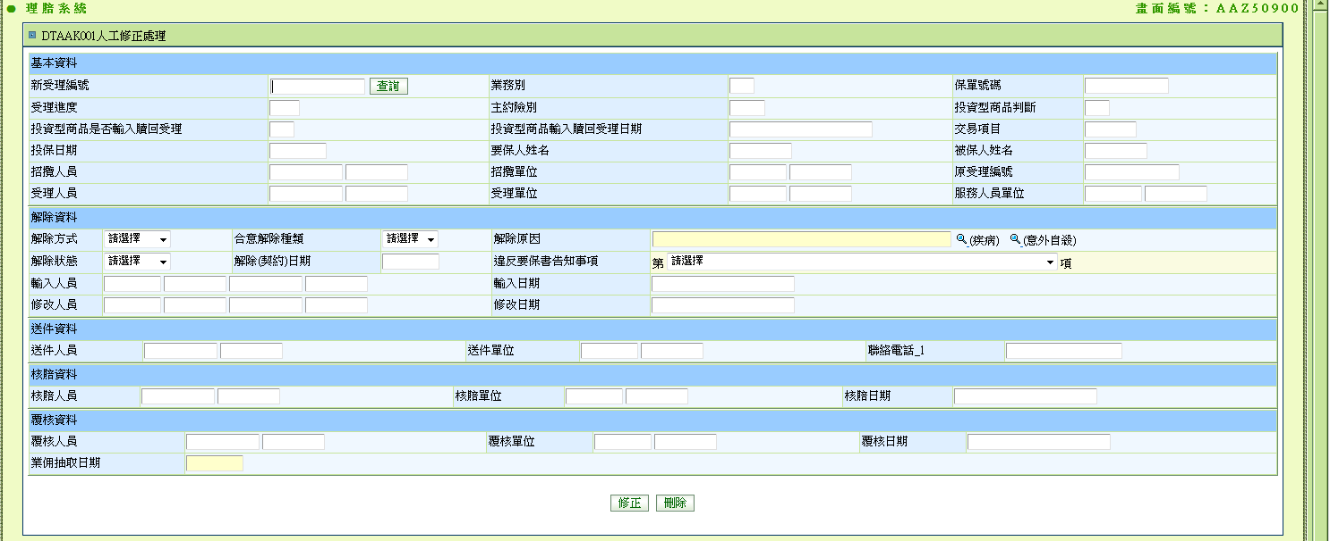

**六、程式內容**

1. **初始畫面**
   1. 如USAAZ50900_圖1a
   2. 欄位資料：
      1. 新受理編號：空值
   3. 查詢按鈕ENABLED
2. **查詢** 
   1. 檢核
      1. 新受理編號:不能為空值
   2. 讀取解除契約受理檔DTAAK001，By參數：
      1. 新受理編號：同畫面輸入
      2. 若無資料，屬正常。
         1. 顯示 “查無資料”
         2. 查詢Enabled
      3. 若有資料，顯示查詢結果，格式如下：

|  |  |  |
| --- | --- | --- |
| 序號 | 目標欄位說明 | 來源欄位說明 |
|  | 新受理編號 | 同DTAAK001 |
|  | 業務別 | 同DTAAK001 |
|  | 保單號碼 | 同DTAAK001 |
|  | 受理進度 | 同DTAAK001 |
|  | 主約險別 | 同DTAAK001 |
|  | 投資型商品判斷 | 同DTAAK001 |
|  | 投資型商品是否輸入贖回受理 | 同DTAAK001 |
|  | 投資型商品輸入贖回受理日期 | 同DTAAK001 |
|  | 交易項目 | 同DTAAK001 |
|  | 投保日期 | 同DTAAK001 |
|  | 要保人姓名 | 同DTAAK001 |
|  | 被保人姓名 | 同DTAAK001 |
|  | 招攬人員 | 同DTAAK001.ID + 姓名 |
|  | 招攬單位 | 同DTAAK001.單位代號+單位中文 |
|  | 原受理編號 | 同DTAAK001 |
|  | 受理人員 | 同DTAAK001.ID + 姓名 |
|  | 受理單位 | 同DTAAK001.單位代號+單位中文 |
|  | 服務人員單位 | 同DTAAK001.單位代號+單位中文 |
|  | 解除方式 | 同DTAAK001 |
|  | 合意解除種類 | 同DTAAK001 |
|  | 解除原因 | 同DTAAK001 |
|  | 解除狀態 | 同DTAAK001 |
|  | 解除(契約)日期 | 同DTAAK001 |
|  | 違反要保書告知事項 | 同DTAAK001 |
|  | 輸入人員 | 同DTAAK001.ID + 姓名 |
|  | 輸入日期 | 同DTAAK001 |
|  | 修改人員 | 同DTAAK001.ID + 姓名 |
|  | 修改日期 | 同DTAAK001 |
|  | 送件人員 | 同DTAAK001.ID + 姓名 |
|  | 送件單位 | 同DTAAK001.單位代號+單位中文 |
|  | 聯絡電話_1 | 同DTAAK001 |
|  | 核賠人員 | 同DTAAK001.ID + 姓名 |
|  | 核賠單位 | 同DTAAK001.單位代號+單位中文 |
|  | 核賠日期 | 同DTAAK001 |
|  | 覆核人員 | 同DTAAK001.ID + 姓名 |
|  | 覆核單位 | 同DTAAK001.單位代號+單位中文 |
|  | 覆核日期 | 同DTAAK001 |
|  | 業佣抽取日期 | 同DTAAK001 |

* + - 1. 查詢Enabled

1. **修正** 
   1. 檢核:
      1. 需查詢完成才可作業
      2. 畫面所有日期欄位需檢核為日期格式或是TimeStamp格式
   2. Transaction 開始
   3. //**更新檔案解除契約受理檔DTAAK001
   4. 更新解除契約受理檔DTAAK001,BY
      1. 參數:新受理編號
      2. 更新欄位資料如下

|  |  |  |
| --- | --- | --- |
| 序號 | 目標欄位說明 | 來源欄位說明 |
|  | 新受理編號 | 同畫面輸入 |
|  | 業務別 | 同畫面輸入 |
|  | 保單號碼 | 同畫面輸入 |
|  | 受理進度 | 同畫面輸入 |
|  | 主約險別 | 同畫面輸入 |
|  | 投資型商品判斷 | 同畫面輸入 |
|  | 投資型商品是否輸入贖回受理 | 同畫面輸入 |
|  | 投資型商品輸入贖回受理日期 | 同畫面輸入 |
|  | 交易項目 | 同畫面輸入 |
|  | 投保日期 | 同畫面輸入 |
|  | 要保人姓名 | 同畫面輸入 |
|  | 被保人姓名 | 同畫面輸入 |
|  | 招攬人員 | 同畫面輸入 |
|  | 招攬單位 | 同畫面輸入 |
|  | 原受理編號 | 同畫面輸入 |
|  | 受理人員 | 同畫面輸入 |
|  | 受理單位 | 同畫面輸入 |
|  | 服務人員單位 | 同畫面輸入 |
|  | 解除方式 | 同畫面輸入 |
|  | 合意解除種類 | 同畫面輸入 |
|  | 解除原因 | 同畫面輸入 |
|  | 解除狀態 | 同畫面輸入 |
|  | 解除(契約)日期 | 同畫面輸入 |
|  | 違反要保書告知事項 | 同畫面輸入 |
|  | 輸入人員 | 同畫面輸入 |
|  | 輸入日期 | 同畫面輸入 |
|  | 修改人員 | 同畫面輸入 |
|  | 修改日期 | 同畫面輸入 |
|  | 送件人員 | 同畫面輸入 |
|  | 送件單位 | 同畫面輸入 |
|  | 聯絡電話_1 | 同畫面輸入 |
|  | 核賠人員 | 同畫面輸入 |
|  | 核賠單位 | 同畫面輸入 |
|  | 核賠日期 | 同畫面輸入 |
|  | 覆核人員 | 同畫面輸入 |
|  | 覆核單位 | 同畫面輸入 |
|  | 覆核日期 | 同畫面輸入 |
|  | 業佣抽取日期 | 同畫面輸入 |

* + - 1. 若更新有誤，
         1. 顯示錯誤訊息
  1. //**寫入解除契約受理檔LOG
  2. 新增解除契約受理檔DTAAK001_LOG，by參數

|  |  |  |
| --- | --- | --- |
| 序號 | 目標欄位說明 | 來源欄位說明 |
|  | LOG異動種類 | I |
|  | LOG異動人員id | Loggin人員ID |
|  | LOG異動人員姓名 | Loggin人員姓名 |
|  | LOG異動日期 | 系統日期時間 |
|  | 新受理編號 | 同畫面輸入 |
|  | 業務別 | 同畫面輸入 |
|  | 保單號碼 | 同畫面輸入 |
|  | 受理進度 | 同畫面輸入 |
|  | 主約險別 | 同畫面輸入 |
|  | 投資型商品判斷 | 同畫面輸入 |
|  | 投資型商品是否輸入贖回受理 | 同畫面輸入 |
|  | 投資型商品輸入贖回受理日期 | 同畫面輸入 |
|  | 交易項目 | 同畫面輸入 |
|  | 投保日期 | 同畫面輸入 |
|  | 要保人姓名 | 同畫面輸入 |
|  | 被保人姓名 | 同畫面輸入 |
|  | 招攬人員 | 同畫面輸入 |
|  | 招攬單位 | 同畫面輸入 |
|  | 原受理編號 | 同畫面輸入 |
|  | 受理人員 | 同畫面輸入 |
|  | 受理單位 | 同畫面輸入 |
|  | 服務人員單位 | 同畫面輸入 |
|  | 解除方式 | 同畫面輸入 |
|  | 合意解除種類 | 同畫面輸入 |
|  | 解除原因 | 同畫面輸入 |
|  | 解除狀態 | 同畫面輸入 |
|  | 解除(契約)日期 | 同畫面輸入 |
|  | 違反要保書告知事項 | 同畫面輸入 |
|  | 輸入人員 | 同畫面輸入 |
|  | 輸入日期 | 同畫面輸入 |
|  | 修改人員 | 同畫面輸入 |
|  | 修改日期 | 同畫面輸入 |
|  | 送件人員 | 同畫面輸入 |
|  | 送件單位 | 同畫面輸入 |
|  | 聯絡電話_1 | 同畫面輸入 |
|  | 核賠人員 | 同畫面輸入 |
|  | 核賠單位 | 同畫面輸入 |
|  | 核賠日期 | 同畫面輸入 |
|  | 覆核人員 | 同畫面輸入 |
|  | 覆核單位 | 同畫面輸入 |
|  | 覆核日期 | 同畫面輸入 |
|  | 業佣抽取日期 | 同畫面輸入 |

* + 1. 若新增有誤，
       1. 顯示錯誤訊息
  1. Transaction 結束。

1. **刪除** 
   1. 檢核:
      1. 需查詢完成才可作業
   2. Transaction 開始
   3. //**刪除檔案解除契約受理檔DTAAK001
   4. 刪除解除契約受理檔DTAAK001,BY
      1. 參數
         1. 新受理編號:同畫面輸入
      2. 若刪除有誤
         1. 顯示錯誤訊息
   5. //**寫入解除契約受理檔LOG
   6. 新增解除契約受理檔DTAAK001_LOG，by參數

|  |  |  |
| --- | --- | --- |
| 序號 | 目標欄位說明 | 來源欄位說明 |
|  | LOG異動種類 | D |
|  | LOG異動人員id | Loggin人員ID |
|  | LOG異動人員姓名 | Loggin人員姓名 |
|  | LOG異動日期 | 系統日期時間 |
|  | DTAAK001所有欄位 | 同查詢出DTAAK001_bo |

* + 1. 若新增有誤，
       1. 顯示錯誤訊息
  1. Transaction 結束。